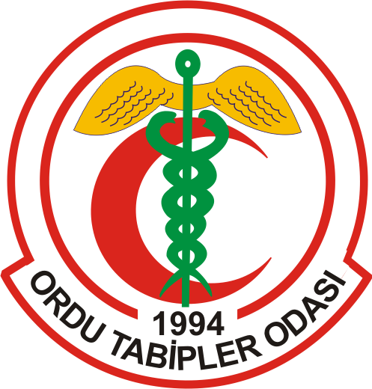
TÜRK TABİPLERİ BİRLİĞİ
ORDU TABİP ODASI
BAŞKANLIĞI

Sağlıkta Şiddete Dur Diyen YOK!!!
15/01/2018

“Bugün doktor olan oğlum, yoğun bakımda durumu ağır olan hastası fenalaşınca, poliklinikteki hastasını bırakıp aciliyeti olana koştu. Saatler süren operasyon geçiren hastasını kurtarabilmek için bir kez daha canla başla çalıştı. Poliklinikteki sırasını bekleyen (durumu acil olmayan) hasta ortalığı birbirine kattı ‘ölmeyi hak ediyorsunuz’ diye.’’ Bu paragraf bir doktor annesinin yazdığı mektuptan bir alıntı. Aslında sıradan bir mektup değil bu çünkü devamında oğlunun doktor olabilmek için geçtiği o meşakkatli yolları tüm içtenliği ve acısıyla ifade etmeye çalıştığı bir çığlık aslında. Biz doktorların ve yakınlarımızın son dönemlerde avazımız çıktığı kadar atmak istediği bir çığlık; Biz ölmeyi hak etmiyoruz diye kimsenin hak etmediği gibi.
Oysa ölüyoruz ve öldürülüyoruz biz. Son örneği 13.01.2018 tarihinde Sağlık Bakanlığı Ordu Üniversitesi Eğitim ve Araştırma Hastanesinde yaşandığı gibi…. Doktor B.E. görevi başında hasta yakınının sözel şiddetine maruz kaldı, olaydan etkilenen doktor arkadaşımız kısa bir süre sonra bayıldı ve beyin kanaması geçirdiği anlaşıldı, şu an yaşam mücadelesi vermektedir.
Bu konuda bugüne kadar söylenmiş, yazılmış, çizilmiş o kadar çok şey varki. Peki neden bir şeyler değişmiyor, ne oluyor da nerdeyse tüm hayatını okuyarak geçiren, gençliğini hastalarına adıyan, yeri geldiğinde günlerce evine bile uğrayamadan hastanelerde sabahlayan, bu uğurda çoluğunu çocuğunu, eşini, anne-babasını bile ihmal eden doktorlar şiddetin hedefi oluyor? Bunun en önemli sebebi giderek bir şiddet toplumuna dönüşmemiz. Şiddet artık her yerde ve maalesef çığ gibi büyümekte. Evde, işte, trafikte……Son derece doğal, evrensel , herkesin yasadığı, kişilerarası iletişimi düzeltici olabilen bir duygu olan öfke kontrolden çıktığına yıkıcı bir biçimde davranışlara yansıyarak saldırgan ve son derece tahrip edici tepkilere dönüşme potansiyeline sahip bir duygudur.
Bir nevi geçici delilik halidir ve mantık tamamen devre dışı kalır. Öfkeyi doğru kişiye, doğru ölçüde, doğru zamanda, doğru bir nedenle ve doğru şekilde yöneltebilmek; işte bu herkes için o kadar kolay değildir. İşte bu yüzden bu erdem takdire şayan, asil ve nadiren rastlanan bir durumdur.
Sebebi her ne olursa olsun sağlık çalışanlarının bu gelişmişlik seviyesine erişememiş ve erişmek için de hiçbir çabası olmayan kişilerin hedefi olması kabul edilemez!!! Bu konuda Sağlık Bakanımız, Milletvekilleri, siyasi partiler daha geç olmadan ve daha fazla ağır bedellerin ödenmesini beklemeden konuyla ilgili ağır müeyyideler getirilmesi için çalışmaları başlatmalıdır. Öyle bir noktaya gelindi ki sağlıkta şiddet devam ettikçe kimse hastasını muayene ettirecek ne hekim ne sağlık çalışanı bulamayacaktır artık. Ordu Tabipler Odası olarak meslektaşlarımıza yapılan her türlü şiddetin karşısında olduk, olmaya devam edeceğiz, suçluların en ağır ceza ile cezalandırılması için gereken her türlü girişimi yapacağımızın bilinmesini ister, meslektaşımıza bir kere daha acil şifalar dileriz.

Yönetim Kurulu Adına;
Doç. Dr. Özgür ENGİNYURT
Ordu Tabipler Odası Başkanı

Doç.Dr. Özgür ENGİNYURT
Ordu Tabip odası Başkanı

---------------------------------------------------------------------------------------------------------------------------------------------------------------
Tel: 452 234-67-80-Faks : 452 234-67-30 GSM: 533 375 53-63 e-mail : istek@ordutabip.org web. www.ordutabip.org
Köprü başı bayram yürür işmerkezi K.4

